P R E S S E M I T T E I L U N G

PI - Standards for Interoperability
Innovationen erklärt auf der Hannovermesse

Karlsruhe, 28. Februar 2024: Wie bekomme ich Daten aus einer Anlage, einer Maschine oder einem Feldgerät sicher und zuverlässig zu der Stelle, wo diese aufbereitet werden? Antworten auf diese Frage liefern 60 Mitgliedsfirmen von PROFIBUS & PROFINET International (PI) auf der diesjährigen Hannovermesse.

Auf dem PI-Gemeinschaftsstand in Halle 9, Stand D68 werden auf 300 Quadratmetern Entwicklungen und Innovationen rund um PROFIBUS und PROFINET, IO-Link, omlox, MTP und NOA sowie der Roboterschnittstelle SRCI präsentiert. „Durch unser aufgefrischtes Messekonzept wollen wir nicht nur mit interessierten Anwendern über die neusten Entwicklungen und entsprechenden Nutzen diskutieren, sondern auch junge Ingenieure für unsere Technologien begeistern“, verspricht Xaver Schmidt, Chairman von PI.

Ohne Standards keine Verlässlichkeit
Ob High-Motion-Anwendungen oder die Integration von zusätzlichen Informationen von Kameras, die zuverlässige Bereitstellung von Daten ist das A und O für innovative und spannende Anwendungen und wird auch in der OT-Welt immer wichtiger. Mittlerweile wird viel Zusatzwissen in Clouds oder in der Edge vorgehalten und die Anlieferung der Daten geschieht auf unterschiedliche Weise, z. B. aus dem eigenen Netzwerk, über das eines anderen Teilnehmers oder auch Wireless. „Das erfordert ein breites Know-how nicht nur über die Kommunikationstechnologie, sondern auch Wissen über Safety-Anwendungen, Security, Data Analytics und das Energiemanagement“, verweist Schmidt auf die aktuellen Herausforderungen.

Neue Technologiedemos
Wie dies in der Praxis umgesetzt wird, machen die neuen Technologiedemos auf der Hannover Messe sichtbar. So beweist die IO-Link-Wireless Demo, dass der Anschluss auf den letzten Metern ganz unkompliziert gelöst werden kann. Und eine MTP-Demo veranschaulicht eindrucksvoll, wie der modulare Anlagenbau die Prozessindustrie beflügelt. „Die Demos zeigen, wie sich Daten aus einer Anlage, einer Maschine oder einem Sensor leicht generieren und noch einfacher nutzen lassen für eine effiziente und nachhaltige Produktion“, so Schmidt. „Ohne Daten keine Innovation. Aber dafür müssen diese einer Applikation so zur Verfügung gestellt werden, dass sie auch verarbeitet werden können!“

PI setzt diesbezüglich seit Jahrzehnten Standards für die unternehmensübergreifende Interoperabilität. Dafür sorgen genaue Spezifikationen, hochwertige Test-Tools, eine weltweite Zertifizierung, Testlabore, Kompetenz- und Trainings-Center und die mehr als 50 Working Groups. Anwender können sich somit auf robuste und praxisnahe Technologien für die sichere und zuverlässige Datenübertragung verlassen.

***
Grafik: Besucher können sich auf dem PI-Gemeinschaftsstand über Entwicklungen und Innovationen rund um PROFIBUS und PROFINET, IO-Link, omlox, MTP und NOA sowie der Roboterschnittstelle SRCI Informieren.

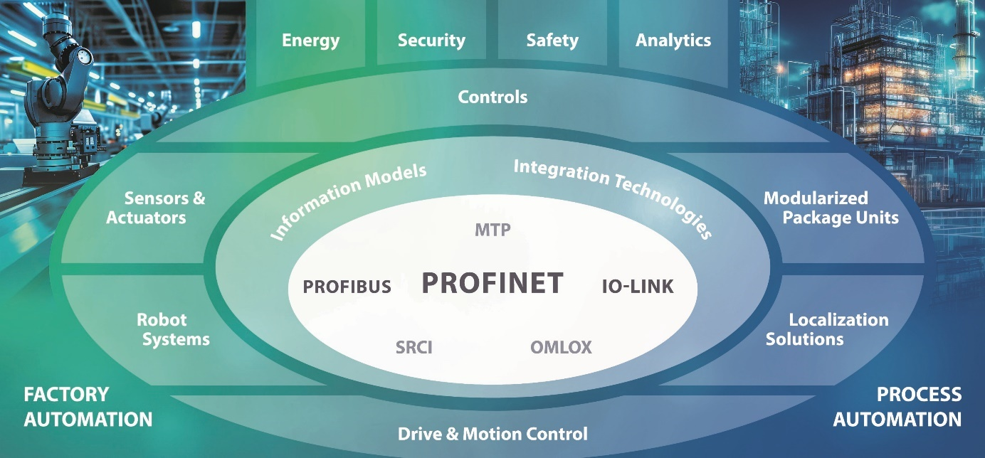

Pressekontakt:
PI (PROFIBUS & PROFINET International)
PROFIBUS Nutzerorganisation e. V.
Barbara Weber

Ohiostr. 8

D-76149 Karlsruhe
Tel.: 07 21 /986197 - 49

Fax: 07 21 / 986197 - 11
Barbara.Weber@profibus.com
www.PROFIBUS.com
www.PROFINET.com

